GRUPA IV
PONIEDZIAŁEK
- .„ Kiedy pada” - słuchanie wiersza J. Kulmowej

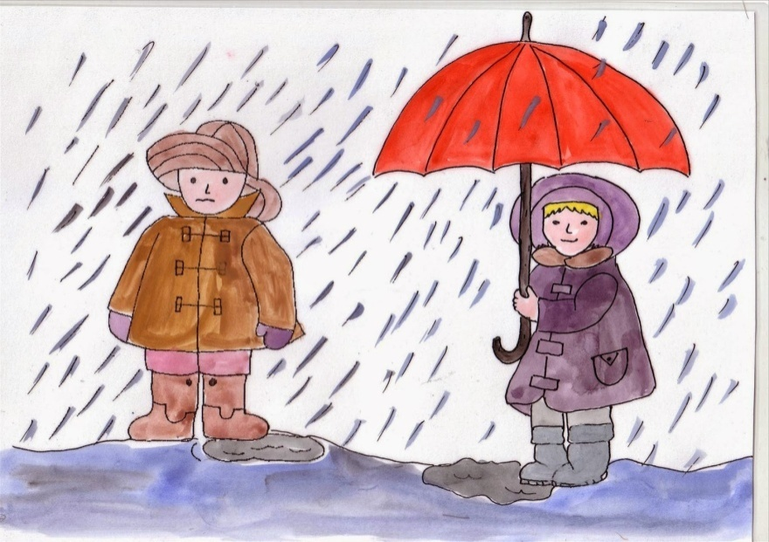
A kiedy pada i pada ,
ogromnie jestem rada ,
i kalosze wkładam bardzo duże ,
żeby włazić w największe kałuże ,
żeby mąć , miesić błoto rozpryśnięte ,
i być kaczką ,
albo okrętem .
A niech spadnie ulewa ,
niech roztańczą się drzewa ,
to pofrunę nad lasem , nad polem ,
pod czerwonym
ulubionym ,
parasolem.
2. Rozmowa z dziećmi na temat wiersza
• Jak się ubieramy , kiedy pada deszcz ? ,
• W jaki sposób możemy bawić się podczas deszczu ? ,
• Jakie przedmioty wykorzystamy podczas deszczu ?

- „Słońce świeci – deszcz pada” – zabawa ruchowa (według K. Wlaźnik)
Słysząc słowa: Słońce świeci- dzieci spacerują po pokoju. Na słowa: Deszczyk pada – biegną do domu (wyznaczonego miejsca w pokoju i chowają się przed deszczem.

- „Pada deszczyk”- zabawa paluszkowa.

Dzieci powtarzają za rodzicem rymowankę i próbują zilustrować ją, wykonując odpowiednie ruchy, naśladując rodzica.

Dzieci:
Deszczyk pada, deszczyk pada, stukają palcami o dywan,
parasolka się rozkłada. tworzą parasolkę z palca
wskazującego i dłoni,
Chmurki małe się spotkały kreślą w powietrzu kształty chmur,
i cichutko rozmawiały. dłonie naśladują rozmowę,
Deszczyk pada, mały, wielki, naśladują palcami padający deszcz,
W kałuże zamienia kropelki. uderzają całymi dłońmi o dywan.

- „Padający deszcz”- zagadki słuchowe

Dzieci słuchają odgłosów padającego deszczu; określają, z jaką intensywnością pada. Naśladują odgłos padającego deszczu poprzez stukanie palcami w gazetę z różnym natężeniem.

- „Nasze chmurki” – zabawa twórcza.
Dzieci poruszają się przy muzyce dowolnej, trzymając w rękach niebieskiej bibułki. Podczas przerwy w grze układają z bibułki na dywanie kształt chmury. Oglądają chmury, które powstały.

”Parasolki” – ułóż obrazek z części i przyklej do kartki
(elementy obrazka wycina rodzic).

Eduzabawy.com